UFRRJ – Universidade Federal Rural do Rio de Janeiro

Relatório da A.A. de Circuitos Digitais

Profº Marcel

Alunos: Rodolpho Rosa 201278022-7

Ronaldo Vieira e Silva 201278023-5

Thamires Senna dos Santos 201278026-1

Grupo 13 :Contador (assíncrono, passo unitário, crescente), ULA (somador).

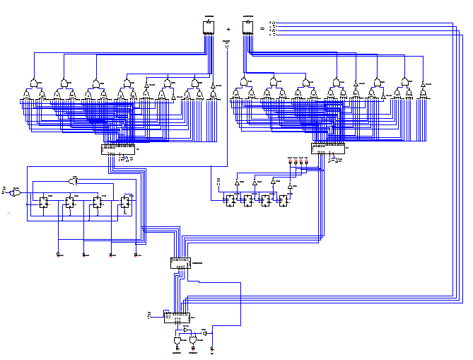

LFSR (Gerador Randômico)

Para a criação do LFSR, utilizamos quatro flip-flops do tipo “D (7474)”.

As entradas “SET” e “RESET” dos flip-flops estão ligadas a diversos valores para que o circuito inicie corretamente. A entrada CLOCK de cada flip-flop está ligado na saída de um switch lógico (que o nomeamos de “clock” na imagem, para dar o pulso para iniciar o circuito, mas aqui ele será referenciado por “pulso”).

A saída “Q” de cada um flip-flop está ligada a entrada “D” do flip-flop seguinte. A saída “Q” do segundo e terceiro flip-flop está ligada a uma porta “XOR” e a saída desta está conectada a entrada “D” do primeiro flip-flop. Em cada saída “Q” dos quatro flip-flops, conectamos um led e conectamos a o “Decodificador Latch 4x16(4514)”.

Segue abaixo, uma imagem do que descrevemos anteriormente:

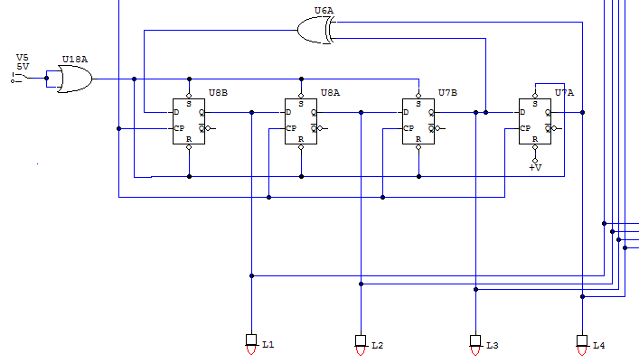

Fazendo o uso de álgebra booleana, foi criada a lógica necessária para o pleno funcionamento de seu display de 7 segmentos correspondente. Estão dispostas treze portas “NOR 8x1(4078)”: A, A2, B, B2, C, C2, D, D2, E, F, G, G2, dot (esta última utilizada para acender ou apagar o ponto do display de 7 segmentos). As portas A-A2, B-B2, C-C2, D-D, F-NOT, G-G2, tem cada uma de suas saídas conectadas em uma das entradas de uma porta “NAND”. Estas saídas estão conectadas respectivamente nas entradas do display de 7 segmentos do LFSG.

Segue abaixo, uma imagem do que acabamos de descrever acima:

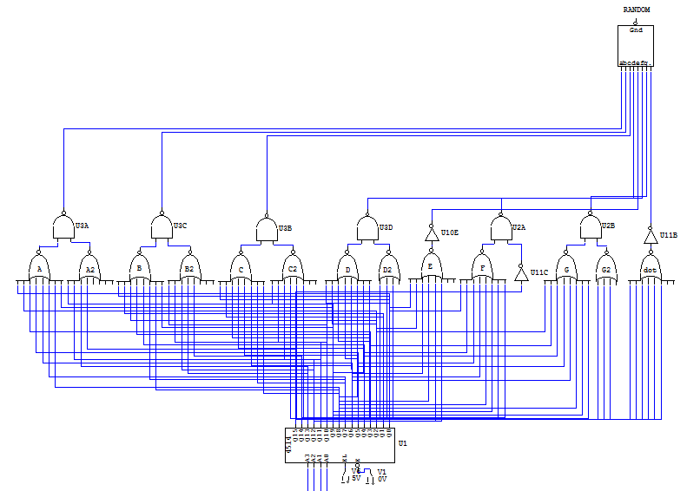

Nota: No programa utilizado não foram encontradas portas “OR 8x1”, por isso, foi implementada a mesma lógica, porém com portas “NAND 8x1”.

Contador (Assíncrono, Passo Unitário e Crescente)

Para o Contador, usamos quatro flip-flops do tipo “JK(4027)”.

As entradas “J” e “K” de cada flip-flop está conectada ao “pulso”.

Como ocorreu com os flip-flops do tipo “D” que tratamos acima, conectamos a saída “Q” de cada um dos flip-flops na entrada CLOCK do flip-flop seguinte, como o primeiro não tem quem o anteceda, o conectamos no “pulso”.

Em cada “Q” conectamos uma porta inversora e na saída desta, LEDs (lembrando que estamos utilizando os LEDs tanto no LFSR quanto no Contador, com a finalidade de observar o funcionamento do circuito).

Cada saída das portas inversoras está conectada a uma entrada do “Decodificador Latch 4x16(4514)”.

Segue abaixo uma imagem do que acabamos de descrever acima:

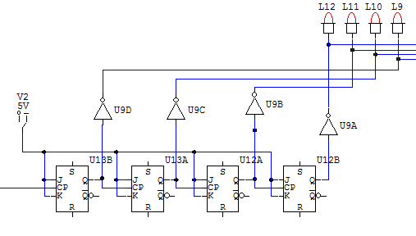

Semelhante ao LFSR (pág. 3), foi implementado o display de 7 segmentos para exibir o número de 4 bits gerado pelo circuito.

Logo, segue abaixo mais uma imagem do contador, e o pulso (de quem tanto estamos falando aqui):

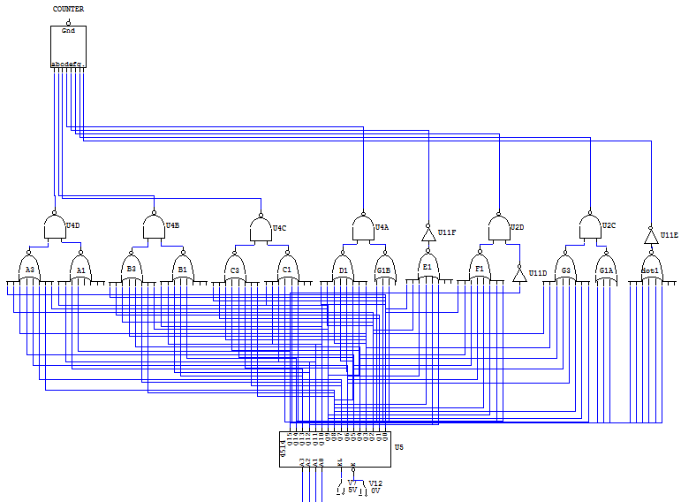

Visto isso, seguiremos para a nossa ULA, um somador.

ULA (Somador)

Para a construção da ULA, foi utilizado o “Full Adder” (ou “Somador Completo”) (4008). Ele tem nove entradas e cinco saídas. Nas entradas, foram usadas as saídas do LFSR e do Contador. A entrada “CIN” (Carry In) não foi usada.

Como o próprio nome diz, o Somador calcula a soma do resultado gerado pelas saídas do LFSR e do Contador. As saídas do Somador são quatro bits que representam a soma propriamente dita e o “COUT”, que representa o overflow.

As saídas resultantes da soma são enviadas ao próximo item: o Comparador.

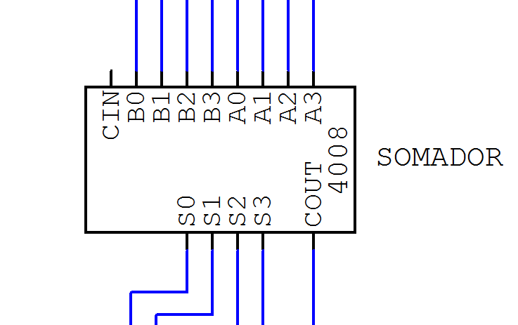

Comparador

Para a construção do Comparador, foi utilizado o CI 4585.

Este comparador possui onze entradas, sendo quatro para os dados do resultado A e os outros quatro para os resultados do B. Ele possui também mais três entradas, para que o usuário defina qual tipo de comparação quer realizar (A<B, A=B ou A>B). Para definí-la, o usuário só precisa ligar em alto(1) a entrada que deseja utilizar. Enfim, foi ativada a entrada correspondente a A=B. O comparador também tem três saídas, correspondentes ao tipo de comparação antes escolhidos. Foi utilizada a saída correspondente a A=B.

Abaixo, uma imagem do nosso comparador:

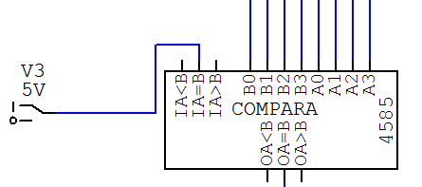

Entrada do usuário

A entrada do usuário é composta por quatro chaves (quatro bits de entrada):

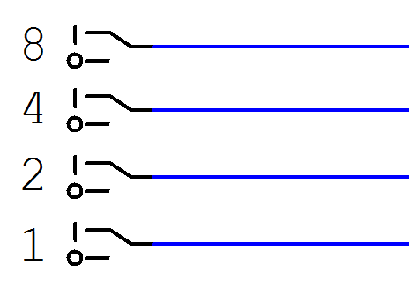

O usuário deverá realizar a conta e ligar as chaves de acordo com o valor correspondente ao resultado da soma dos valores gerados pelo LFSR e pelo contador. Lembrando que o usuário deverá colocar o resultado em binário.

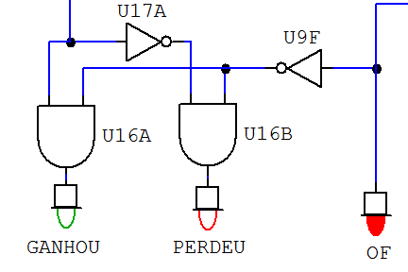

Se o LED de overflow (denominado “OF”) estiver aceso, significa que os valores gerados pelo LFSR e pelo contador, somados, ultrapassam o valor quinze, que é o valor máximo que pode ser gerado com quatro bits.

Resultado

Enfim, chegamos na parte final do nosso circuito! Falaremos sobre a saída do nosso resultado.

Como já falamos anteriormente do nosso comparador, a saída dele tem como destino uma das entradas de uma porta “AND” e a entrada de uma porta inversora. Se não der overflow no resultado da soma do LFSR com o contador, o nosso led de overflow não acende, ficando em baixo (0), que ao passar pela porta inversora, sai o valor em alto (1) e se o nosso usuário acertou a conta, a saída do nosso comparador sai em alto (1) e o led “ganhou”, acende!

Caso o nosso usuário erre a conta e o overflow não acenda (como descrito acima), a saída do comparador será em baixo (0), que ao passar pela porta inversora, sairá em alto (1), ligando o nosso led “perdeu”!

E como já falamos a respeito acima, se der overflow, o led “overflow” acende!

Agora, abaixo uma imagem do fim do circuito, com o comparador, a entrada do usuário e LEDs (GANHOU, PERDEU e OF (overflow)).

